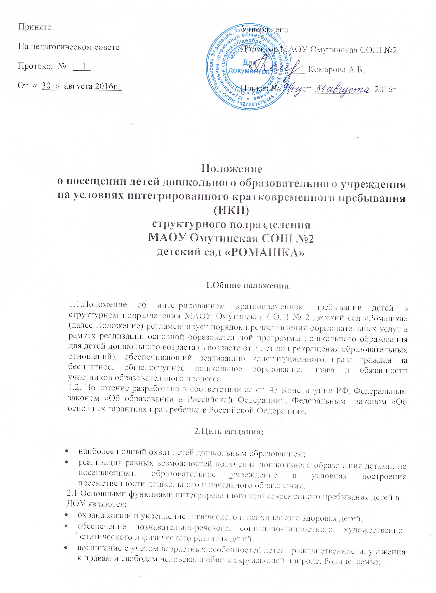

* осуществление необходимой коррекции недостатков в физическом и (или) психическом развитии детей;
* взаимодействие с семьями для обеспечения полноценного развития детей;
* оказание консультативной и методической помощи родителям (законным представителям) по вопросам воспитания, обучения и развития детей.

1. **Организация кратковременного пребывания детей.**

3.1.Для организации кратковременного пребывания детей в структурном подразделении МАОУ Омутинская СОШ № 2 детский сад «Ромашка» руководителем (на основании заявления родителей (законных представителей)) ведется учет детей в возрасте от 1,5 лет до прекращения образовательных отношений, имеющих право на получение бесплатного общедоступного дошкольного образования.

3.2. Дети, поступающие в учреждение на кратковременное пребывание интегрируются в группы общеразвивающей направленности, реализующие основную общеобразовательную программу дошкольного образования.

3.3. Приём в учреждение осуществляется по личному заявлению родителя (законного представителя) ребенка при предъявлении оригинала документа, удостоверяющего личность родителя (законного представителя) на имя заведующего структурного подразделения МАОУ Омутинская СОШ № 2 детский сад «Ромашка». (Приложение 1)

Структурное подразделение МАОУ Омутинская СОШ №2 детский сад «Ромашка» может осуществлять приём указанного заявления в форме электронного документа с использованием информационно-телекоммуникационных сетей общего пользования.

В заявлении родителями (законными представителями) ребенка указываются следующие сведения:

- Фамилия, имя, отчество (последнее- при наличии) ребенка;

- дата и место рождения ребенка;

- фамилия, имя, отчество (последнее- при наличии) родителей (законных представителей) ребенка;

- адрес места жительства ребенка, его родителей (законных представителей);

- контактные телефоны родителей (законных представителей) ребенка.

Примерная форма заявления размещается учреждением на информационном стенде и на официальном сайте в сети Интернет .

Прием детей, впервые поступающих в структурное подразделение МАОУ Омутинская СОШ №2 детский сад «Ромашка», осуществляется на основании медицинского заключения.

Для приёма в учреждение:

- родители (законные представители) детей, проживающих на закрепленной территории, для зачисления ребенка в учреждение дополнительно предъявляют оригинал свидетельства о рождении ребенка или документ, подтверждающий родство заявителя (или законного представления прав ребенка), свидетельство о регистрации ребенка по месту жительства или по месту пребывания на закрепленной территории или документ, содержащий сведения о регистрации ребёнка по месту жительства или по месту пребывания;

- родители (законные представители) детей, не проживающих на закрепленной территории, дополнительно предъявляют свидетельство о рождении ребёнка.

Копии предъявляемых при приёме документов хранятся в учреждении на время обучения ребёнка.

3.4. Зачисление ребенка в учреждение оформляется приказом руководителя учреждения.

3.5. При приёме детей в учреждение, последнее обязано ознакомить родителей (законных представителей) с Уставом учреждения, лицензией и другими документами, регламентирующими образовательную деятельность.

3.6. Отношение между учреждением, в лице заведующего структурного подразделения МАОУ Омутинская СОШ № 2 детский сад «Ромашка», и родителями (законными представителями) ребенка регулируются договором между ними, который не может ограничивать, установленные законом права сторон. Договор включает в себя взаимные права, обязанности и ответственность сторон, возникающие в процессе обучения, длительность пребывания ребенка в учреждении. (Приложение 2)

3.7.Дети, интегрируемые в группы, посещают учреждение ежедневно- 5 дней в неделю (кроме субботы, воскресенья) до 4 часов без питания.

3.8. учреждением гарантировано предоставление бесплатного общедоступного дошкольного образования.

3.9. Образовательные отношения прекращаются в случаях:

- в связи с завершением обучения, поступлением ребенка в общеобразовательное учреждение;

- по инициативе родителей (законных представителей) воспитанников.

3.10. Основанием для прекращения образовательных отношений является распорядительный акт (приказ руководителя Учреждения) об отчислении воспитанника из учреждения.

1. **Организация образовательного процесса.**

4.1.Содержание образовательного процесса в структурном подразделении МАОУ Омутинская СОШ №2 детский сад «Ромашка» определяется образовательной программой дошкольного образования, разрабатываемой, принимаемой и реализуемой им самостоятельно в соответствии с федеральным государственным стандартом дошкольного образования.

4.2. Обучение и воспитание в структурном подразделении МАОУ Омутинская СОШ № 2 детский сад «Ромашка» ведется на русском языке.

1. **Финансовое обеспечение интегрированного кратковременного пребывания воспитанников в структурном подразделении МАОУ Омутинская СОШ № 2 детский сад «Ромашка»**

5.1. Финансовое обеспечение интегрированного кратковременного пребывания детей в учреждении осуществляется в соответствии с законодательством Российской Федерации и установленными нормативами.

5.2. Источником финансирования интегрированного кратковременного пребывания детей в учреждении являются:

- субсидии и иные не запрещенные законом источники.

**6. Заключительные положения**

6.1. Настоящее положение вступает в действие после утверждения приказом директора МАОУ Омутинская СОШ № 2 и действует неопределённое время до принятия нового Положения.

Приложение1

Заведующей структурного подразделения

МАОУ Омутинская СОШ № 2

детский сад «Ромашка»

________________________________

(Ф.И.О. заведующей)

________________________________

________________________________

(Ф.И.О. родителя)

Проживающего по адресу

________________________________

________________________________

Телефон ________________________

**Заявление**

Прошу зачислить моего ребенка ______________________________________

__________________________________________________________________

*(Ф.И.О. ребёнка, дата рождения)*

на кратковременное интегрированное пребывание (ИКП)

с «____» _________ 20____г.

Дата

Подпись родителей.

Приложение 2

**ДОГОВОР**

**между структурным подразделением Муниципального автономного общеобразовательного учреждения Омутинская средняя общеобразовательная школа № 2 детский сад «Ромашка» и родителями (законными представителями) ребенка, посещающего группу на условиях интегрированного кратковременного пребывания**

Структурное подразделение Муниципального автономного образовательного учреждения Омутинская средняя общеобразовательная школа № 2 детский сад «Ромашка» осуществляющее образовательную деятельность (далее - образовательная организация), именуемое в дальнейшем "Исполнитель", в лице заведующей структурного подразделения, _______________________________________________________________________________

*(Ф.И.О. Исполнителя)*

действующей на основании Устава с одной стороны и _____________________________________________________________________________

*(Ф.И.О. Заказчика)*

именуем____ в дальнейшем "Заказчик", действующ_____ на основании _____________________________________________________________________________,

*(наименование и реквизиты документа, удостоверяющего полномочия представителя Заказчика)*

в интересах несовершеннолетнего _____________________________________________________________________________,

*(фамилия, имя, отчество (при наличии), дата рождения)*

проживающего по адресу: ______________________________________________________,

*(адрес места жительства ребенка с указанием индекса)*

именуем____ в дальнейшем "Воспитанник", с другой стороны, совместно именуемые Стороны, заключили настоящий Договор о нижеследующем:

**1.** **Предмет договора**

1.1. В соответствии с условиями настоящего договора Учреждение (далее - Исполнитель) зачисляет ребенка в группу на условиях интегрированного кратковременного пребывания (далее - ИКП) на основании заявления Родителя (Законного представителя) (далее - Заказчик) и справки из медицинского учреждения о допуске ребенка к посещению дошкольного учреждения.

1.2. Учреждение создает условия для реализации гарантированного гражданам Российской Федерации права на получение общедоступного и бесплатного дошкольного образования

1.3. Обучение и воспитание осуществляется по основной общеобразовательной программе дошкольного образования

1.4 Отчисление ребенка до окончания действия настоящего договора производится только на основании личного заявления Родителя (Законного представителя)

**2. Режим посещения**

2.1. Порядок и режим посещения воспитанником ИКП 5 дней в неделю (кроме субботы и воскресенья) до 4 часов без питания.

2.2. Допуск воспитанника в группу после болезни осуществляется только при представлении справки о состоянии здоровья ребенка.

**3. Обязательства сторон**

3.1. Исполнитель вправе:

3.1.1. Самостоятельно осуществлять образовательную деятельность в соответствии с образовательной программой.

3.1.2. Рекомендовать родителям посетить психолого- медико- педагогическую комиссию с цель определения необходимой квалифицированной коррекционной помощи ребенку.

3.1.3. Заявлять в ведомства систем профилактики о случаях физического насилия, оскорбления, отсутствия заботы, грубого небрежного обращения с ребенком со стороны родителя (законного представителя)

3.1.4. Отчислить ребенка при наличии медицинского заключения о состоянии здоровья ребенка, препятствующего его дальнейшему пребыванию в детском саду. По заявлению родителей (законных представителей) в соответствии со ст. 61 ФЗ – 273 «Об образовании РФ»: по завершению обучения или в случае перевода воспитанника для продолжения освоения образовательной программы в другую организацию осуществляющую образовательную деятельность.

3.1.5. Не отдавать ребенка Родителям (лицам их замещающим) в состоянии алкогольного опьянения и лицам, не достигшим 14 – летнего возраста.

3.1.6. На приостановку функционирования Учреждения по приказу Учредителя на время капитального или текущего ремонта, профилактических работ по водоснабжению, электроэнергии и санитарной обработке. Родитель заблаговременно извещается о предстоящей процедуре.

3.1.7. Требовать рассмотрения жалоб и проведения дисциплинарного расследования нарушений педагогическим работником профессионального поведения только в том случае, если жалоба на него будет подана в письменной форме с подписью.

3.1.8. На защиту профессиональной чести и достоинства сотрудника Учреждения (Закон «Об образовании РФ») в случае бестактного поведения или несправедливых претензий со стороны Родителей.

3.2. Заказчик вправе:

3.2.1. Получать от Исполнителя информацию:

- по вопросам организации и обеспечения надлежащего исполнения услуг, предусмотренных разделом I настоящего Договора;

- о поведении, эмоциональном состоянии Воспитанника во время его пребывания в образовательной организации, его развитии и способностях, отношении к образовательной деятельности.

3.2.2. Знакомиться с уставом образовательной организации, с лицензией на осуществление образовательной деятельности, с образовательными программами и другими документами, регламентирующими деятельность организации, образовательный процесс, права и обязанности Воспитанника и Заказчика.

3.2.3. Находиться с Воспитанником в образовательной организации в период его адаптации (по согласованию с воспитателем).

3.2.4. Принимать участие в организации и проведении совместных мероприятий с детьми в образовательной организации (утренники, развлечения, физкультурные праздники, досуги, дни здоровья и др.).

**4. Права сторон**

4.1. Исполнитель обязан:

4.1.1. Обеспечить Заказчику доступ к информации, в том числе посредством сети Интернет, для ознакомления с уставом образовательной организации, с лицензией на осуществление образовательной деятельности, с образовательными программами и другими документами, регламентирующими организацию и осуществление образовательной деятельности, права и обязанности Воспитанника и Заказчика.

4.1.2. Обеспечить надлежащее предоставление услуг, предусмотренных разделом I настоящего Договора, в полном объеме в соответствии с федеральным государственным образовательным стандартом, образовательной программой (частью образовательной программы) и условиями настоящего Договора.

4.1.3. Обеспечивать охрану жизни и укрепление физического и психического здоровья Воспитанника, его интеллектуальное, физическое и личностное развитие, развитие его творческих способностей и интересов.

4.1.4. При оказании услуг, предусмотренных настоящим Договором, учитывать индивидуальные потребности Воспитанника, связанные с его жизненной ситуацией и состоянием здоровья, определяющие особые условия получения им образования, возможности освоения Воспитанником образовательной программы на разных этапах ее реализации.

4.1.5. При оказании услуг, предусмотренных настоящим Договором, проявлять уважение к личности Воспитанника, оберегать его от всех форм физического и психологического насилия, обеспечить условия укрепления нравственного, физического и психологического здоровья, эмоционального благополучия Воспитанника с учетом его индивидуальных особенностей.

4.1.6. Создавать безопасные условия обучения, воспитания, присмотра и ухода за Воспитанником, его содержания в образовательной организации в соответствии с установленными нормами, обеспечивающими охрану жизни и здоровья.

4.1.7. Обучать Воспитанника по образовательной программе, предусмотренной пунктом 1.3 настоящего Договора.

4.1.8. Обеспечить реализацию образовательной программы необходимыми средствами обучения и воспитания, учебно-методическими пособиями.

4.2. Заказчик обязан:

4.2.1. Соблюдать требования учредительных документов Исполнителя, правил внутреннего распорядка и иных локальных нормативных актов, общепринятых норм поведения, в том числе, проявлять уважение к педагогическим работникам, инженерно-техническому, административно-хозяйственному, производственному, учебно-вспомогательному, медицинскому и иному персоналу Исполнителя и другим воспитанникам, не посягать на их честь и достоинство.

4.2.2. Незамедлительно сообщать Исполнителю об изменении контактного телефона и места жительства.

4.2.3. Информировать Исполнителя о предстоящем отсутствии Воспитанника в образовательной организации или его болезни.

В случае заболевания Воспитанника, подтвержденного заключением медицинской организации либо выявленного медицинским работником Исполнителя, принять меры по восстановлению его здоровья и не допускать посещения образовательной организации Воспитанником в период заболевания.

4.2.4. Предоставлять справку после перенесенного заболевания, а также отсутствия ребенка более 5 календарных дней (за исключением выходных и праздничных дней), с указанием диагноза, длительности заболевания, сведений об отсутствии контакта с инфекционными больными.

4.2.5. Бережно относиться к имуществу Исполнителя, возмещать ущерб, причиненный Воспитанником имуществу Исполнителя, в соответствии с законодательством Российской Федерации.

4.2.6. Приводить ребенка в Учреждение без признаков болезни и недомогания, в опрятном виде, чистой одежде и обуви. Выполнять иные требования Учреждения с учетом сезонных условий (соблюдение требований по рациональной одежде и обуви детей в соответствии с температурой воздуха и погодными условиями).

1. **Условия оплаты**

Образовательные услуги ребенку Учреждение предоставляет бесплатно. (без организации питания)

**6. Ответственность сторон**

Участники договора несут ответственность за соблюдение данного договора в соответствии с законодательством РФ.

**7.Срок действия договора**

Настоящий договор вступает в силу со дня его подписания Сторонами и действует до достижения воспитанника 7 лет включительно. По достижению ребенка 8 лет посещение детского сада определяется на основании заключения районной ПМПК или областной ПМПК.

С Уставом, внутренними нормативными актами регламентирующие деятельность учреждения ознакомлен (а)._________________________(Подпись)

**8. Адреса и реквизиты сторон**

Исполнитель Заказчик

МАОУ Омутинская СОШ №2 _____________________________________

627070, Тюменская область, (Ф.И.О.)

с. Омутинское, ул. Советская, 233А _____________________________________

ИНН 7220003754 КПП 722001001 (серия, номер паспорта)

ОКПО 45795675 ОКОГУ 49007 _____________________________________

ОГРН 1027201675445 _____________________________________

Директор МОУ ОСОШ №2 (адрес места жительства)

А.Б. Комарова ___________________________

(подпись)

Второй экземпляр получен лично ______/____________

« » 201 г